МИНИСТЕРСТВО ОБРАЗОВАНИЯ РЕСПУБЛИКИ
БЕЛАРУСЬ
Учреждение образования «БЕЛОРУССКИЙ
ГОСУДАРСТВЕННЫЙ
ТЕХНОЛОГИЧЕСКИЙ УНИВЕРСИТЕТ»

Факультет Информационных технологий
Кафедра Программной инженерии
Специальность 6-05-0612-01 «Программная инженерия»
Направление специальности 6-05-0612-01 «Программная инженерия» (программирование интернет-приложений)

ПОЯСНИТЕЛЬНАЯ ЗАПИСКА
КУРСОВОГО ПРОЕКТА:

по дисциплине «Объектно-ориентированные технологии программирования и стандарты проектирования»
Тема Программное средство «Сервис по ремонту вычислительной техники»

Исполнитель
Студент(ка) 2 курса группы 7 Куис Анна Ивановна
^{(Ф.И.О.)}

Руководитель работы преп.-стажер Авдеева В.Д.
(учен. степень, звание, должность, подпись, Ф.И.О.)

Курсовой проект защищен с оценкой

Председатель Белодед Н.И.
^{(подпись)}

Минск 2026
Содержание
Введение 4
1 Аналитический обзор литературы и формирование требований 5
1.1 Анализ прототипов 5
1.1.1 Интернет-ресурс RSS.ru 5
1.1.2 Интернет-ресурс «Copyservices.ru» 6
1.1.3 Интернет-ресурс «repair.by» 7
1.2 Постановка задачи 8
2 Анализ требований к программному средству и разработка функциональных требований 9
2.1 Описание средств разработки 9
2.2 Определение функциональных требований к программному обеспечению 11
2.2.1 Пользовательские роли в системе 11
2.3 Спецификация функциональных требований 12
2.3.1 Требования к регистрации и авторизации 12
2.3.2 Требования к восстановлению пароля 12
2.3.3 Требования к работе с заявками 12
3 Проектирование программного средства 14
3.1 Общая структура 14
3.2 Взаимоотношения между классами 15
3.3 Проектирование модели базы данных 16
3.4 Проектирование последовательности взаимодействия 17
4 Реализация программного средства 18
4.1 Основные классы программного средства 18
4.2 Реализация функции авторизации 18
4.3 Реализация функции регистрации 19
4.4 Реализация функции восстановления пароля 19
4.5 Реализация функции оформления заявки 20
4.6 Реализация функции отправки уведомлений 20
4.7 Реализация функции обработки заявок 21
4.8 Реализация функции назначения мастера 21
4.9 Реализация функции работы со складом 22
5 Тестирование, проверка работоспособности и анализ полученных результатов 23
5.1 Тестирование авторизации 23
5.2 Тестирование регистрации 23
5.3 Тестирование редактирования профиля 24
5.4 Тестирование создания заявки 25
5.5 Тестирование создания отзыва 25
5.6 Тестирование онлайн-оплаты заявки 26
5.7 Тестирование функций управления заявками 27
5.8 Тестирование создания новой учетной записи 27
6 Руководство по установке и использованию 28
6.1 Руководство по установке 28
6.2 Руководство по использованию 28
Заключение 32
Список использованных источников 33
Приложение А 34
Приложение Б 35
Приложение В 36
Приложение Г 37
Приложение Д 38
Приложение И 39
Приложение Е 40

Введение
В современном мире вычислительные системы повсеместно используются как крупными предприятиями, так и рядовыми пользователями в повседневных целях. Стабильная работа компьютеров, серверов и периферийного оборудования напрямую влияет на эффективность бизнес-процессов и качество жизни. В связи с этим многократно возрастает потребность в их техническом обслуживании и ремонте. Всё больше клиентов обращают внимание на специализированные сервисы, которые обеспечивают качественный ремонт, систематизированный учет заявок и оперативное обслуживание.
Целью данного курсового проекта является разработка программного средства для автоматизации деятельности сервисного центра по ремонту вычислительных систем. Программный продукт призван обеспечить удобный в использовании и интуитивно понятный интерфейс как для клиентов, так и для мастеров, а также оптимизировать процесс приема заявок.
С помощью данного программного средства пользователи смогут ознакомиться с перечнем предоставляемых услуг, изучить их стоимость и получить информацию о наличии необходимых комплектующих. Для зарегистрированных пользователей реализована функция оформления заявки на ремонт и возможность отслеживания статуса выполнения работ в режиме реального времени. Особое внимание в проекте уделено удобству навигации и разграничению прав доступа для различных категорий пользователей (администраторы, мастера, клиенты).
Для успешной реализации курсового проекта необходимо:
- провести анализ соответствующей литературы;
- ознакомиться с существующими аналогами;
- определить функциональные требования;
- продумать структуру базы данных;
- разработать архитектуру программного обеспечения;
- реализовать программное средство;
- протестировать систему;
- подготовить руководство пользователя.
В процессе выполнения курсового проекта будут применены принципы объектно-ориентированного программирования (ООП), а также использована база данных MS SQL Server и технология Windows Presentation Foundation.

1 Аналитический обзор литературы и формирование требований

1.1 Анализ прототипов
Курсовой проект представляет из себя разработку приложения для компании, предоставляющих услуги по ремонту вычислительной техники. В этой сфере существует множество аналогичных решений, которые предоставляют пользователям возможность просматривать ассортимент товаров, оформлять заказы, а также отслеживать статус ремонта.
В данном разделе будет проведен обзор и анализ веб-сайтов, посвященных сервисам по ремонту вычислительной техники, с целью выявления их особенностей, функциональных возможностей и уровня удобства для пользователей. Основные критерии, которые будут учитываться при анализе, включают функциональность платформы, а также интерфейс. На основании разбора всех достоинств и недостатков альтернативных решений были сформулированы требования к данному программному средству.

1.1.1 Интернет-ресурс RSS.ru
RSS.ru – это крупнейшая федеральная сеть сервисных центров в России, Беларуси и Казахстане, специализирующаяся на ремонте компьютерной техники, ноутбуков, принтеров, смартфонов и источников бесперебойного питания Интерфейс сайта представлен на рисунке 1.1.
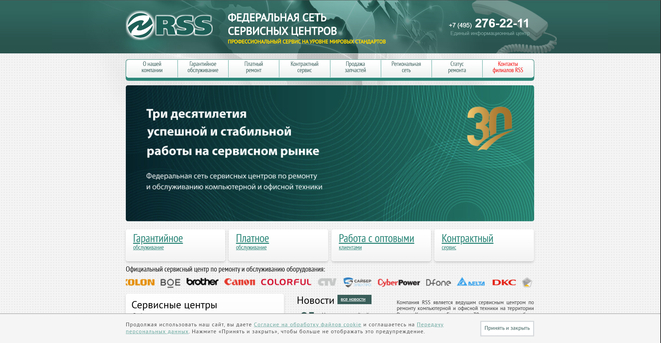
Рисунок 1.1 – Интернет-ресурс «RSS.ru»
На сайте представлен обширный каталог вычислительной техники с подробным описанием каждой модели, фотографиями и видеоматериалами.
Одной из ключевых функций сайта является возможность просмотра статуса ремонта, позволяющий клиенту в реальном времени отслеживать стадию готовности своего оборудования по номеру квитанции или серийному номеру. Также реализована интеграция с интерактивными картами и справочником филиалов, благодаря чему пользователь может легко найти ближайший пункт приема техники в своем городе и узнать график его работы. Разделы сайта логически разделены, что способствует быстрому поиску необходимых контактных данных или условий обслуживания.
Из выявленных недостатков необходимо выделить отсутствие корректно отображается на мобильных устройствах, а также отсутствие полноценного личного кабинета, который позволял бы сохранять историю всех обращений и управлять персональными настройками.

1.1.2 Интернет-ресурс «Copyservices.ru»
Copy-Service – это сервисный центр по ремонту и обслуживанию офисной печатной техники. Сайт компании ориентирован преимущественно на оказание услуг и предоставляет клиенту удобный инструмент для заказа заправки картриджей, ремонта и профилактического обслуживания. Интерфейс сайта представлен на рисунке 1.2.
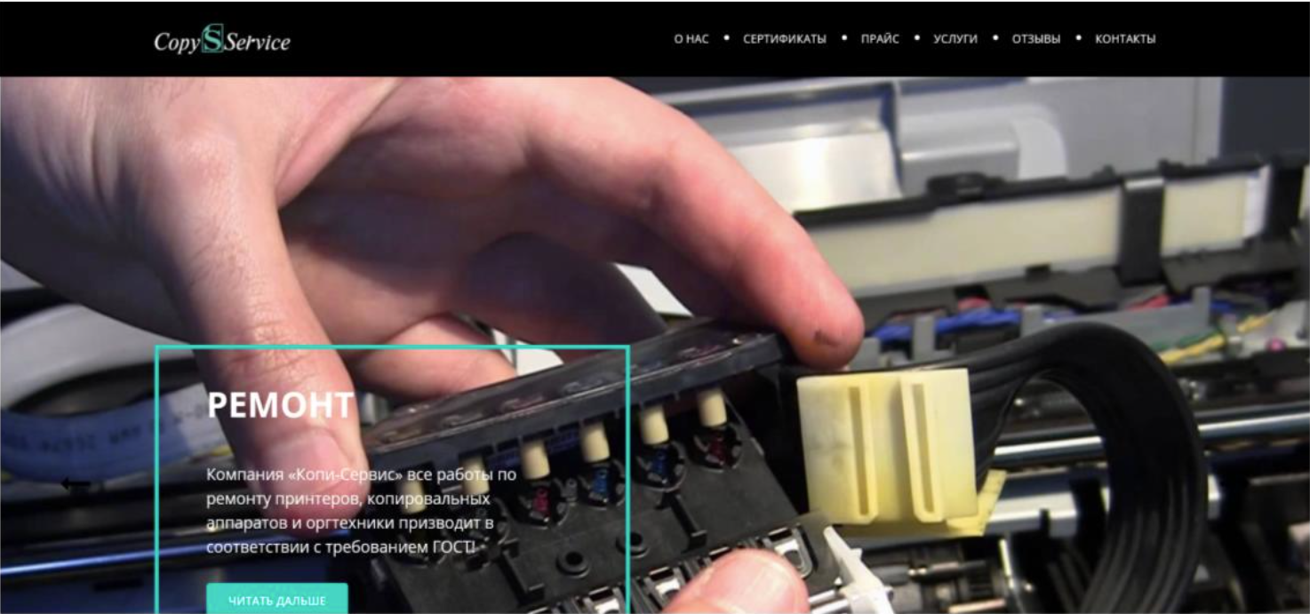
Рисунок 1.2 – Интернет-ресурс «Copyservices.ru»
На сайте размещён перечень предлагаемых услуг с подробным описанием и фотографиями, что помогает клиенту заранее оценить объем и стоимость работы. Реализована возможность оформления онлайн-заявки на ремонт, что позволяет клиенту оперативно обратиться за помощью. Сайт также содержит информацию о сервисных центрах с возможностью быстро определить местоположение через интеграцию с картами.
Преимущество ресурса – его простота и функциональность: с главной страницы можно перейти к интересующей услуге, узнать цены, условия и оставить заявку. Функция фильтрации на сайте базовая, но достаточная для навигации по основным видам услуг. Также представлены сертификаты и отзывы клиентов, что способствует повышению доверия со стороны новых пользователей.
Сайт адаптирован под мобильные устройства и имеет быстрый отклик, однако отсутствует полноценный личный кабинет с возможностью управления заявками и предпочтениями, что можно отнести к минусам.

1.1.3 Интернет-ресурс «repair.by»
Repair.by представляет собой информационный ресурс, ориентированный на техническую поддержку и ремонт широкого спектра вычислительной техники Интерфейс сайта показан на рисунке 1.3.
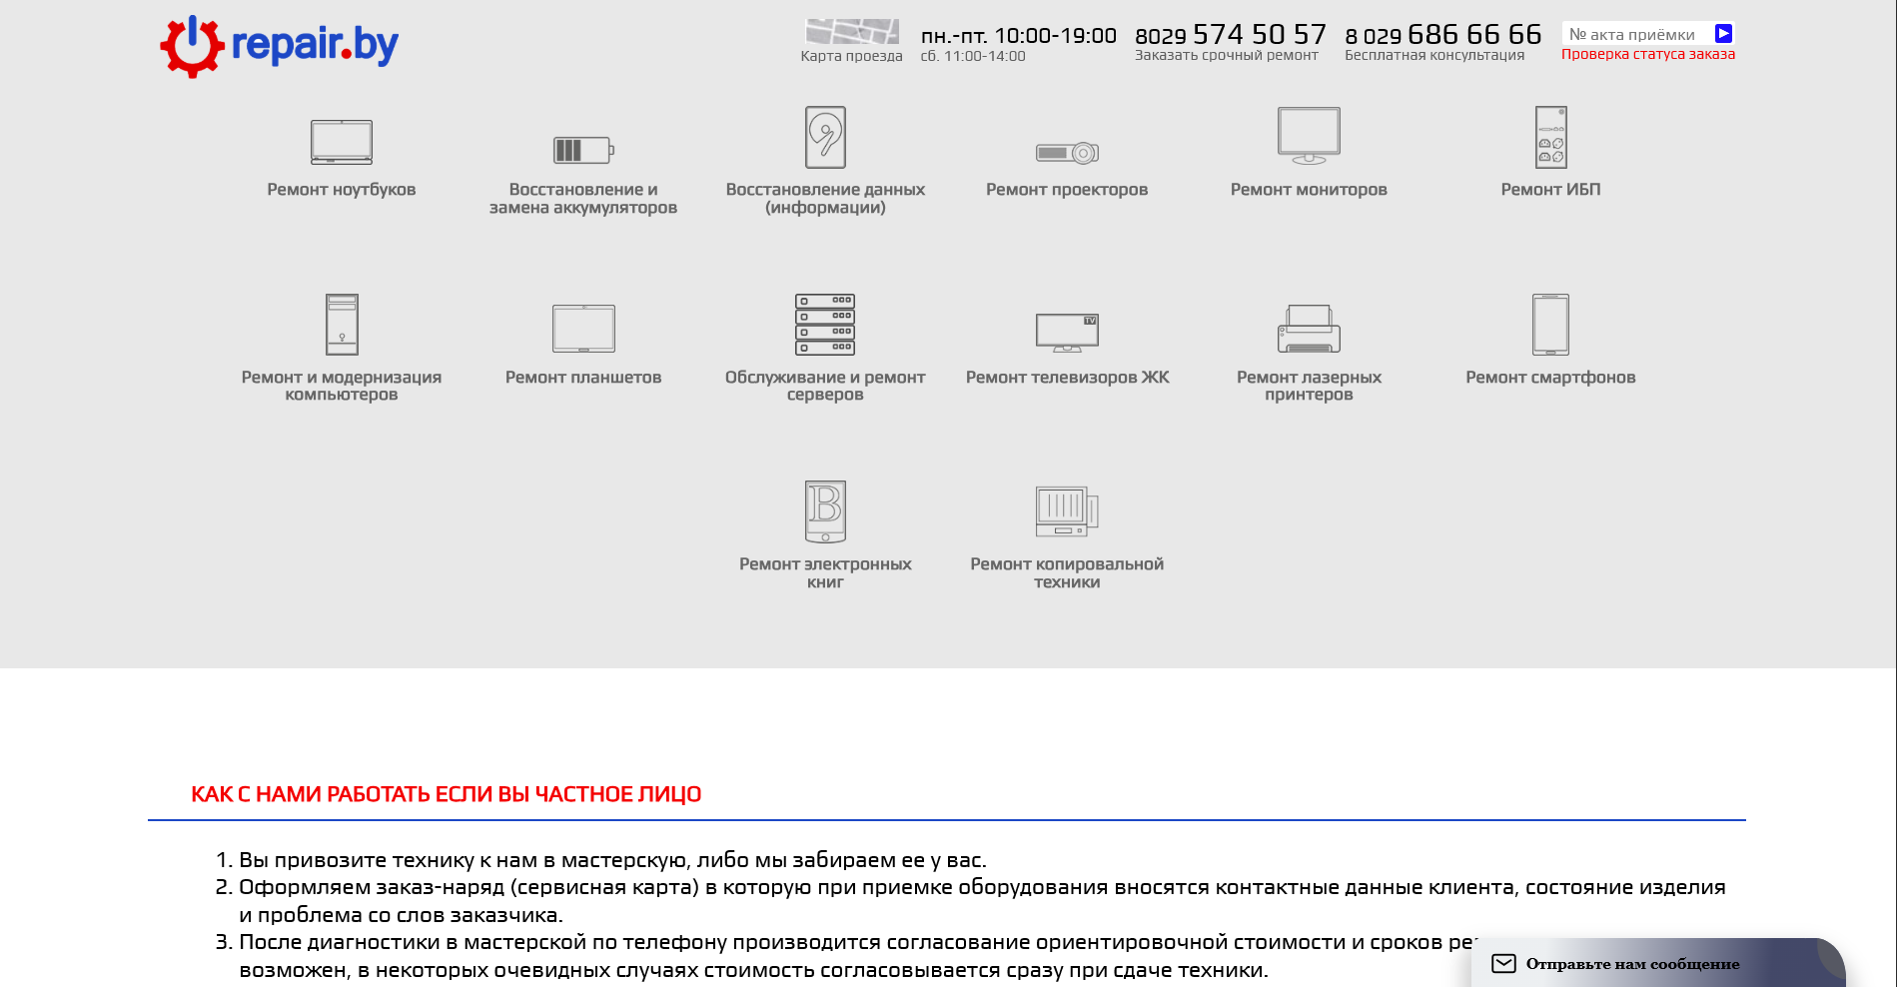
Рисунок 1.3 – Интернет-ресурс «repair.by»
Ресурс предоставляет пользователю подробную информацию о видах ремонта, техническом обслуживании и диагностике. Описание включает спецификации и детали, что особенно важно для клиентов из B2B-сегмента.
На сайте реализована функциональная форма для оформления онлайн-заявок, благодаря которой клиент может дистанционно вызвать курьера для доставки техники в сервис или заказать выезд мастера, что минимизирует необходимость личного визита в мастерскую.
Визуально интерфейс сайта достаточно плотный и насыщенный: используется большое количество иконок, инфографики и тематических блоков. В отличие от многих аналогичных ресурсов, здесь активно используется блог с реальными примерами работ и описанием сложных технических случаев, что повышает доверие к квалификации мастеров.
Положительным аспектом является наличие личного кабинета и возможности проверки статуса заказа, однако система уведомлений ориентирована больше на телефонную связь, чем на автоматическое обновление данных в профиле пользователя.

1.2 Постановка задачи
Обзор аналогичных решений позволяет проанализировать преимущества и недостатки существующих интернет-ресурсов, что дает возможность сформировать перечень требований к программному обеспечению, разрабатываемому в рамках данного курсового проекта.
Программное средство для компании, занимающейся ремонтом вычислительной техники, должно обеспечивать удобство взаимодействия как для клиентов, так и для сотрудников компании. Ниже приведены ключевые функции, которые должны быть реализованы для разных ролей пользователей: пользователь, администратор и менеджер.
Функции клиента:
- регистрация и авторизация в системе;
- просмотр и редактирование собственного профиля, включая изменение фотографии;
- создание заявки на ремонт оборудования;
- добавление отзыва о работе сервисного центра;
- просматривать информацию о статусе заказа;
- прикреплять фотографии при оформлении заказа;
- выполнение онлайн-оплаты по заявке после расчета суммы;
Функции администратора:
- просмотр списка пользователей и управление учетными записями;
- добавление, изменение и удаление учетных записей;
- просмотр общего списка заявок на ремонт;
- оформление заявки от имени клиента;
- получение сводной статистики;
- управление складскими позициями и обработку заявок мастеров на материалы.
Функции мастера:
- просмотр назначенных ему заявок;
- изменение статуса ремонта в ходе выполнения работ;
- ввод стоимости собственных работ и контроль предварительной итоговой суммы;
- работа со складом;
- создание заявки на материалы;
- просмотр созданных заявок на материалы и их текущего статуса.
Разграничение прав доступа для различных категорий пользователей позволит не только обеспечить безопасность персональных данных, но и систематизировать внутренние рабочие процессы компании.

2 Анализ требований к программному средству и разработка функциональных требований

2.1 Описание средств разработки
При разработке приложения были использованы:
- интегрированная среда разработки Microsoft Visual Studio 2022;
- программная платформа .NET Framework 4.7.2;
- язык программирования C#;
- расширяемый язык разметки XAML;
- технология WPF;
- технология Entity Framework;
- MS SQL Server.
В совокупности выбранные инструменты позволяют создать современное настольное приложение с высокой производительностью, защищенностью данных и интуитивно понятным интерфейсом
Microsoft Visual Studio 2022 - это интегрированная среда разработки (IDE) от Microsoft, которая обеспечивает разработчиков инструментами и возможностями для создания приложений с использованием Windows Presentation Foundation (WPF).
Платформа .NET Framework – это созданная в 2002 году технология Microsoft, которая поддерживает создание и выполнение веб-служб и приложений Windows, обеспечивающая согласованную объектно-ориентированной среду программирования для локального сохранения и выполнения объектного кода, локального выполнения кода, распределенного в Интернете, либо для его удаленного выполнения. Основой платформы является общеязыковая среда Common Language Runtime, выполняющая код на разных поддерживаемых языках программирования.
В качестве языка программирования используется C# – основной язык разработки в .NET Framework. Язык объектно-ориентированный, имеет строгую статическую типизацию, поддерживает перегрузку операторов, указатели на функции-члены классов, атрибуты, события, свойства, исключения. Используется как основной язык в технологии WPF.
Для предоставления пользовательского интерфейса и разграничения дизайна и бизнес-логики используется технология Microsoft WPF – аналог WinForms, система для построения клиентских приложений Windows с возможностями взаимодействия с пользователем и графическая подсистема в составе .NET, использующая язык разметки XAML.
WPF предоставляет средства для создания визуального интерфейса, включая язык XAML (eXtensible Application Markup Language элементы управления, привязку данных, макеты, двухмерную и трёхмерную графику, анимацию, стили, шаблоны, документы, текст, мультимедиа и оформление. XAML представляет собой язык декларативного описания интерфейса, основанный на XML.
Для взаимодействия с базой данных в приложении WPF используется технология Entity Framework Core – кроссплатформерная и расширяемая версия технологии Entity Framework с открытым исходным кодом, которая в текущий момент развивается и дополняется.
Entity Framework Core – это последняя версия Entity Framework 7, которая совместима с .NET Core и на данный момент продолжает развиваться. Entity Framework Core предполагает три возможных способа взаимодействия с базой данных:
- Database First: Entity Framework Core создает набор классов, которые отражают модель конкретной базы данных;
- Model First: сначала разработчик создает модель базы данных, по которой затем Entity Framework Core создает реальную базу данных на сервере;
- Code First: разработчик создает класс модели данных, которые будут храниться в базе данных, а затем Entity Framework Core по этой модели генерирует базу данных и ее таблицы.
Если традиционные средства ADO.NET позволяют создавать подключения, команды и прочие объекты для взаимодействия с базами данных, то Entity Framework представляет собой более высокий уровень абстракции, который позволяет абстрагироваться от самой базы данных и работать с данными независимо от типа хранилища.
Для организации баз данных MS SQL Server использует реляционную модель, которая предполагает хранение данных в виде таблиц, каждая из которых состоит из строк и столбцов. Каждая строка хранит отдельный объект, а в столбцах размещаются атрибуты этого объекта. Для взаимодействия с базой данных применяется язык SQL (Structured Query Language). Клиент (например, внешняя программа) отправляет запрос 10 на языке SQL должным образом интерпретирует и выполняет запрос, а затем посылает клиенту результат выполнения. Основной используемый язык запросов Transact-SQL реализован на структурированном языке запросов (SQL) с расширениями.
MVVM (Model-View-ViewModel) – это паттерн архитектуры, используемый в разработке программного обеспечения для разделения пользовательского интерфейса (View) от бизнес-логики (Model) и связывания их через промежуточный слой ViewModel.
В MVVM модель представляет данные и бизнес-логику приложения, которая может включать в себя операции чтения/записи данных из и в источники данных, такие как база данных или веб-сервисы.
Представление (View) отвечает за отображение данных и взаимодействие с пользователем. Оно не содержит бизнес-логику и должно быть максимально независимым от модели.
ViewModel представляет промежуточный слой между View и Model. Он содержит логику, необходимую для обработки пользовательских действий, обновления данных в модели и уведомления View об изменениях. ViewModel предоставляет свойства и команды, которые привязываются к элементам пользовательского интерфейса во View, позволяя им отображать данные и реагировать на действия пользователя.
MVVM позволяет достичь разделения ответственности между компонентами приложения, облегчает тестирование и повышает пере используемость кода. Он также способствует лучшей поддержке параллельной разработки пользовательского интерфейса и бизнес-логики, так как разработчики могут работать независимо над своими частями приложения.

2.2 Определение функциональных требований к программному обеспечению
На основе проведенного анализа области и требований, указанных в постановке задач, была определена функциональность разрабатываемого программного средства «сервис по ремонту вычислительной техники». Разрабатываемое программное средство предназначено для автоматизации приема и сопровождения заявок на ремонт, взаимодействия с клиентами, распределения заявок между мастерами, а также учета материалов, используемых при выполнении работ.

2.2.1 Пользовательские роли в системе
В программном средстве «Сервис по ремонту вычислительной техники» выделены следующие пользовательские роли:
Администратор является пользователем с расширенными правами доступа и выполняет функции управления пользователями, заявками и складскими позициями. Для администратора предусмотрены следующие возможности:
- просмотр списка пользователей и управление учетными записями;
- добавление, изменение и удаление учетных записей;
- просмотр общего списка заявок на ремонт;
- оформление заявки от имени клиента;
- получение сводной статистики;
- редактирование складских позиций;
- обработка заявок на материалы от мастеров.
Клиент представляет собой зарегистрированного пользователя, обращающегося в сервисный центр за ремонтом техники. Для клиента предусмотрены следующие возможности:
- регистрация и авторизация в системе;
- восстановление доступа к учетной записи;
- просмотр и редактирование личных данных;
- оформление заявки на ремонт;
- просмотр списка своих заявок;
- отслеживание текущего статуса заявки;
- отмена заявки на допустимых этапах обработки;
- выполнение онлайн-оплаты при наличии рассчитанной стоимости ремонта;
- оставление отзыва о работе сервисного центра.
Мастер является сотрудником сервисного центра, непосредственно выполняющим ремонтные работы. Для мастера предусмотрены следующие возможности:
- просмотр назначенных ему заявок;
- поиск заявок по основным параметрам;
- изменение статуса выполнения заявки;
- указание стоимости выполненных работ;
- формирование запросов на материалы, необходимые для ремонта;
- работа со складом в рамках выполнения конкретной заявки.
Для наглядного представления функциональных требований была разработана диаграмма вариантов использования, отражающая взаимодействие пользователей с системой. Данная диаграмма вариантов использования представлена в приложении А.

2.3 Спецификация функциональных требований

2.3.1 Требования к регистрации и авторизации
Система должна предоставлять форму для регистрации, которая включает поля: имя, фамилия, отчество пользователя, логин, адрес электронной почты, пароль и подтверждение пароля. Логин является уникальным. Пароль должен быть длиной не менее 8, содержать буквы, цифры и спецсимволы. Для букв можно использовать только латинский алфавит.
Для авторизации пользователя система должна предоставлять форму с полями для ввода логина и пароля. При успешной авторизации пользователь будет перенаправлен в рабочую область согласно роли. В случае неудачной попытки авторизации система должна выводить сообщение о ошибке.

2.3.2 Требования к восстановлению пароля
Система должна обеспечивать восстановление пароля. Для этого пользователь указывает логин, после чего на связанную электронную почту направляется код восстановления. Новый пароль может быть установлен только после ввода корректного кода подтверждения.

2.3.3 Требования к работе с заявками
Клиент, а также администратор могут создать новую заявку на ремонт, заполнив форму, содержащую следующие обязательные поля:
- тип устройства;
- тип модели;
- бренд;
- описание жалобы;
- контактный телефона;
- электронная почта;
- выбор вида оплаты.
Дополнительно может быть добавлен комментарий и фотография жалобы. После отправки заявка сохраняется в базе данных со статусом «Новая», а клиенту приходит подтверждение на электронную почту. При создании заявки система должна автоматически подбирать наиболее подходящего мастера по специализации и текущей загрузке.
Средство должно обеспечивать сопровождение заявки на всех этапах ее обработки. Для заявки должны использоваться статусы, отражающие ход выполнения ремонта: новая, назначена мастеру, диагностика, ожидание деталей, в ремонте, готова к выдаче, завершена, отменена. Клиент должен иметь возможность просматривать только собственные заявки и отслеживать их текущее состояние. Отмена заявки со стороны клиента должна быть доступна только на допустимых этапах обработки.
2.3.4 Требования к работе с отзывами
Система должна обеспечивать возможность оставления отзывов клиентами. Отзыв должен содержать текстовое сообщение. Пустой отзыв не должен приниматься системой. Оставленные отзывы используются для формирования обратной связи о качестве работы сервисного центра.
2.4.5 Требования к администрированию
Для управления пользователями администратор должен иметь интерфейс для просмотра списка всех зарегистрированных пользователей с возможностью поиска по имени. В разделе заказы администратор может просматривать все заявки в табличном виде, применять фильтры по статусу, клиенту, а также выполнять массовые операции.
Функции работы со складом должны обеспечивать учет материалов, необходимых для ремонта. Администратор должен иметь возможность добавлять, изменять и удалять складские позиции, а также выполнять поиск и фильтрацию по наименованию и категории.

3 Проектирование программного средства

3.1 Общая структура
Программное средство «Сервис по ремонту вычислительной техники» имеет следующею структуру, представленную на рисунке 3.1.
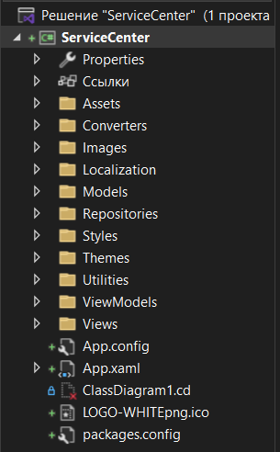
Рисунок 3.1 – Структура проекта
Описание структуры основных папок и файлов проекта и библиотеки классов представлено в таблице 3.1.
Таблица 3.1 – Описание структуры папок проекта
Имя папки | Содержание
Assets | Ресурсы проекта
Converters | Конвертеры
Images | Ресурсы фотографий
Localization | Локализация интерфейса
Models | Сущности предметной области, используемые в программном средстве.
Repositories | Классы доступа к данным
Styles | Ресурсы стилей
Themes | Ресурсы тем
ViewModels | Классы модели представления для окон
View | Элементы пользовательского интерфейса
Utilities | Вспомогательные сервисы, обеспечивающие выполнение отдельных функций, таких как автоматическое назначение мастера, генерация номера заявки и отправка уведомлений.
Таким образом, сформированная таблица помогает понять общую стркутура проекта проектируемого программного средства.
В Models представлены модели пользователя, заявки на ремонт, складской позиции, отзывы, запроса на материалы и других объектов, используемых в программном средстве. Эти классы отражают логическую структуру данных и используются при взаимодействии с базой данных. Cтруктура папки Models представлена на рисунке 3.2.
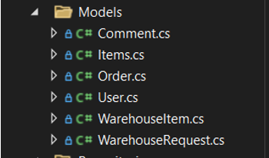
Рисунок 3.2 – Структура папки «Model»
Боллее подробное описание структуры и файлов данной папки представлено в таблице 3.2
Таблица 3.2 – Описание файлов папки Model
Имя файла | Назначение
WarehouseItem.cs | Используется для хранения описания складских позиций
WarehouseRequest.cs | Используется для хранения описания запроса мастера на материалы
Comment.cs | Используется для хранения отзывов пользователей
Items.cs | Используется для хранения дополнительных сущностей, связанных с товарными и сервисными позициями, а также вспомогательные интерфейсы
Orders.cs | Содержит описание заявки на ремонт.
User.cs | Содержит описание пользователя системы, используется при авторизации, регистрации, разграничении прав доступа и назначении мастеров на заявки.
Описание структуры проекта позволяет лучше понимать, как устроено программное средство и какие компоненты в нем присутствуют.

3.2 Взаимоотношения между классами
Для визуализации структуры программного средства и отображения взаимосвязей между его основными компонентами была построена диаграмма классов, представленная в приложении Б. Диаграмма классов отражает результаты объектно-ориентированного проектирования и позволяет наглядно представить основные сущности системы, их свойства, методы и связи между ними. В разработанном программном средстве ключевыми классами являются классы пользователя, заявки, отзыва, складской позиции и запроса на материалы, а также классы, обеспечивающие работу представлений, моделей представления и репозиториев.

3.3 Проектирование модели базы данных
В данном проекте для создания и управления базой данных использовалась реляционная СУБД Microsoft SQL Server, которая предоставляет мощные средства для работы с данными и обеспечивает высокую производительность и безопасность. Она предназначена для структурированного хранения информации о пользователях, заявках на ремонт, отзывах, складских материалах и запросах мастеров на материалы. Логическая модель базы данных представлена на рисунке 3.2.
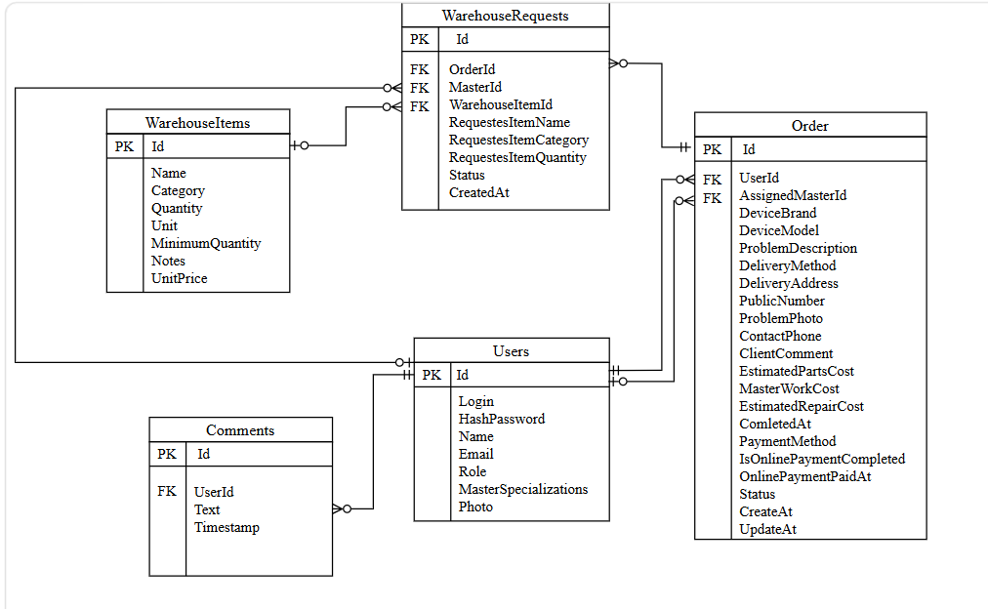
Рисунок 3.3 – Логическая модель базы данных
Основу базы данных составляют таблицы, соответствующие ключевым сущностям предметной области. Их состав и назначение описан в таблице 3.3.
Таблица 3.3 – Описание таблиц базы данных
Сущность | Назначение
1 | 2
User | Хранение данных пользователя, логина, пароля, роли, электронной почты и специализации мастера.
Продолжение таблицы 3.3
1 | 2
Order | Хранение информации о заявке на ремонт, устройстве, статусе, стоимости, комментариях и способе оплаты.
OrderItem | Хранение состава связанных с заказом позиций товаров или услуг при оформлении сервисных операций.
WarehouseItem | Хранение складских материалов, их категории, количества и цены за единицу.
WarehouseRequest | Хранение запросов мастеров на материалы по конкретным заявкам.
Comment | Хранение отзывов пользователей о работе сервисного центра.
Связь между клиентом и заявками реализуется как отношение «один ко многим»: один пользователь может создать несколько заявок. Связь между мастером и заявками также имеет характер «один ко многим», так как один мастер способен сопровождать несколько ремонтов. В составе сущности заявки отдельно проектируются поля для хранения стоимости деталей, стоимости работы мастера и ориентировочной общей суммы. Такое разделение необходимо для корректного расчета стоимости ремонта и для последующего отображения информации клиенту.

3.4 Проектирование последовательности взаимодействия
В целях визуализации взаимодействия объектов системы между собой во времени в едином сценарии использования используется ещё одна UML-диаграмма – диаграмма последовательностей. Данная диаграмма иллюстрирует, как различные части системы взаимодействуют друг с другом для выполнения функции, а также порядок, в котором происходит взаимодействие при выполнении конкретного случая использования.
Для отображения течения времени используется линия жизни объекта, которая изображается с помощью штриховой линии, которая проводится вертикально вниз. С помощью линии жизни показывается период, в течение которого объект существует в системе. Сами объекты изображаются в виде прямоугольников, а сообщения, которыми они обмениваются – в виде линий со стрелками.
Пример диаграммы последовательности представлен в приложении В.

4 Реализация программного средства

4.1 Основные классы программного средства
Для выполнения технических задач программного средства «Сервис по ремонту вычислительной техники» должны быть реализованы следующие функции и методы:
- авторизация;
- регистрация;
- восстановление пароля;
- создание заявки на ремонт;
- обработка заявок;
- управление складом;
- создание запросов на материалы;
- добавление отзывов;
- отправка уведомлений пользователям.
Перечисленные функции охватывают основные бизнес-процессы предметной области и обеспечивают взаимодействие всех категорий пользователей с системой.

4.2 Реализация функции авторизации
Необходимый функционал для входа пользователя в систему, а также для проверки корректности введенных данных, реализован в классе LoginViewModel.
Основным методом класса является метод ExecuteLogin, выполняющийся при нажатии пользователем на кнопку «Войти». В данном методе производится поиск пользователя в базе данных по логину, после чего вызывается метод HashHelper.VerifyPassword, проверяющий соответствие введенного пароля сохраненному хешу. Листинг метод HashHelper.VerifyPassword представлен на листинге 4.1.
public static bool VerifyPassword(string password, string hashedPassword){
if (string.IsNullOrWhiteSpace(password)){
throw new ArgumentException("Пароль не может быть пустым.", nameof(password));
}
if (string.IsNullOrWhiteSpace(hashedPassword)){
throw new ArgumentException("Хеш пароля не может быть пустым.", nameof(hashedPassword));
}
return BCrypt.Net.BCrypt.Verify(password, hashedPassword);
}

Листинг 4.1 – Соответствие введенного пароля сохраненному хешу
При успешной проверке логина и пароля пользователь авторизуется в системе, а затем перенаправляется в соответствующий раздел приложения в зависимости от своей роли. Если пользователь является администратором, открывается панель администратора, если мастером – панель мастера, если клиентом – страница профиля. В случае ошибки отображается соответствующее уведомление. Листинг реализации метода ExecuteLogin, представлен в приложении Е.

4.3 Реализация функции регистрации
Для регистрации нового пользователя реализован метод RegisterExecute класса RegisterViewModel. При нажатии пользователем на кнопку «Зарегистрироваться» выполняется проверка введенных данных. Проверяются корректность имени, логина, электронной почты, пароля и подтверждения пароля. Кроме того, выполняется проверка уникальности логина и электронной почты в системе.
После успешного прохождения проверок создается новый объект пользователя, пароль хешируется, а данные сохраняются в базе данных. После регистрации пользователь автоматически получает доступ к системе и перенаправляется на страницу профиля. Если введенные данные некорректны или учетная запись с такими данными уже существует, пользователю отображается сообщение об ошибке. Листинг реализации метода RegisterExecute представлен в приложении Е.

4.4 Реализация функции восстановления пароля
Для восстановления доступа к учетной записи в системе реализована функция восстановления пароля. Она позволяет пользователю получить код подтверждения и задать новый пароль без участия администратора.
Алгоритм восстановления пароля включает:
- ввод логина пользователя;
- поиск пользователя в базе данных;
- проверку наличия электронной почты, связанной с учетной записью;
- генерацию кода восстановления;
- установку срока действия кода;
- отправку кода на электронную почту пользователя;
- ввод полученного кода и нового пароля;
- проверку корректности кода восстановления;
- проверку нового пароля;
- хеширование и сохранение нового пароля.
За выполнение восстановления пароля отвечает класс RecoverViewModel, а отправка письма выполняется с использованием класса OrderEmailService. Реализация функции восстановления пароля приведена в приложении Е.

4.5 Реализация функции оформления заявки
Для регистрации обращения клиента в сервисный центр в системе реализована функция создания заявки на ремонт. Она позволяет сохранить сведения об устройстве, неисправности и контактных данных клиента. Алгоритм создания заявки включает:
- проверку авторизации пользователя;
- проверку корректности электронной почты, указанной в профиле;
- ввод данных об устройстве и неисправности;
- ввод контактного телефона;
- выбор способа оплаты;
- добавление комментария и фотографии неисправности при необходимости;
- проверку обязательных полей;
- формирование объекта заявки;
- автоматическое назначение мастера при наличии подходящего исполнителя;
- сохранение заявки в базе данных;
- обновление списка заявок пользователя.
За выполнение создания заявки отвечает класс ServiceClientProfileViewModel, а сохранение данных выполняется через OrderRepository. Реализация функции создания заявки приведена в приложении Е.

4.6 Реализация функции отправки уведомлений
Для информирования пользователя о важных событиях в системе реализована функция отправки уведомлений. Она используется при изменении статуса заявки и при восстановлении пароля. Алгоритм отправки уведомлений включает:
- получение данных о пользователе и событии, по которому требуется уведомление;
- формирование темы сообщения;
- формирование текста уведомления;
- проверку доступности адреса электронной почты пользователя;
- подключение к почтовому сервису;
- отправку сообщения пользователю;
- обработку возможных ошибок отправки.
За выполнение отправки уведомлений отвечает класс OrderEmailService. Реализация функции отправки уведомлений приведена в приложении Е.

4.7 Реализация функции обработки заявок
Для сопровождения ремонта на всех этапах выполнения в системе реализована функция обработки заявок. Она используется мастером и администратором и обеспечивает изменение текущего состояния заявки. Алгоритм обработки заявки включает:
- выбор заявки из общего или назначенного списка;
- просмотр текущих данных по заявке;
- изменение статуса заявки;
- назначение или изменение мастера;
- расчет стоимости выполненных работ;
- сохранение обновленных данных в базе данных;
- отправку уведомления клиенту при изменении статуса.
За выполнение обработки заявок отвечают классы ServiceAdminPanelViewModel, ServiceMasterPanelViewModel и OrderRepository. Реализация функции обработки заявок приведена в приложении Е.

4.8 Реализация функции назначения мастера
Для сокращения времени обработки заявки в системе реализована функция автоматического назначения мастера. Она позволяет подобрать исполнителя без участия администратора. Алгоритм назначения включает:
- определение типа устройства;
- выбор требуемой специализации мастера;
- анализ списка доступных мастеров;
- учет текущей загрузки каждого мастера;
- назначение мастера с наименьшим количеством активных заявок.
За подбор за подбор наиболее подходящего мастера отвечает AssignBestMaster, представленный на листинге 4.2.
private void AssignBestMaster(Order order)
{
var master = MasterAssignmentService.FindBestMaster(
order.DeviceType,
_userRepository.GetByRole(UserRole.Master),
_orderRepository.GetAll());
if (master == null)
{
order.Status = OrderStatus.Created;
return;
}
order.AssignedMasterId = master.Id;
order.AssignedMaster = master;
order.Status = OrderStatus.Assigned;
}
Листинг 4.2 – Нахождение подходящего мастера
Метод обращается к сервису MasterAssignmentService.FindBestMaster, который принимает три параметра: тип устройства из заявки, список всех пользователей с ролью «Мастер» и полный перечень существующих заявок для расчета занятости. За выполнение автоматического назначения мастера отвечает класс MasterAssignmentService. Реализация данного алгоритма приведена в приложении Е.

4.9 Реализация функции работы со складом
Для обеспечения ремонта необходимыми комплектующими в системе реализована функция работы со складом и запросами на материалы. Она позволяет учитывать складские позиции и обрабатывать запросы мастеров на необходимые материалы. Алгоритм работы со складом и запросами включает:
- просмотр списка складских позиций;
- добавление новой складской позиции;
- редактирование сведений о материале;
- удаление складской позиции;
- создание мастером запроса на материал для выбранной заявки;
- сохранение запроса в базе данных;
- просмотр администратором поступивших запросов;
- изменение статуса запроса после его обработки;
- обновление данных, связанных с заявкой.
За выполнение данных функций отвечают классы WarehouseRepository, WarehouseRequestRepository, ServiceAdminPanelViewModel и ServiceMasterPanelViewModel. Реализация работы со складом и запросами на материалы приведена в приложении Е.

5 Тестирование, проверка работоспособности и анализ полученных результатов

5.1 Тестирование авторизации
При попытке авторизации пользователя может возникнуть ситуация, когда тот ввел неверный пароль, который соответствует логину или же ввел логин, которого не существует, в таком случае система оповестит пользователя об ошибке. Результат тестирования представлен на рисунке 5.1.
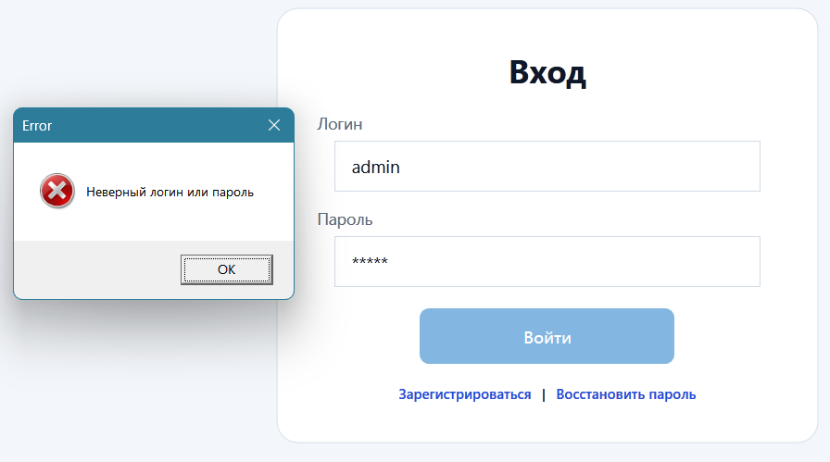
Рисуное 5.1 – Результат тестирования авторизации
При наличии пустых полей, кнопка «Войти» будет не активна.

5.2 Тестирование регистрации
При регистрации пользователь может совершить попытку использования уже занятого логина. Проводится тестирование данной ситуации, в базе данных уже существует запись с идентичным логином. Результат данного теста представлен на рисунке 5.2.
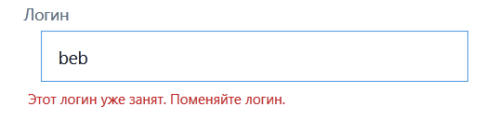
Рисунок 5.2 – Результат тестирования уникальности логина
Также при регистрации пользователь может ввести неккоретные данные в поля формы, что приводит к выводу ошибки. Результаты данного теста представлены на рисунке 5.3
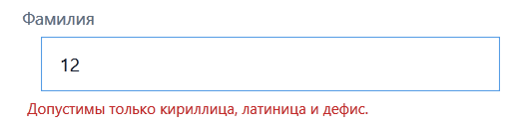
Рисунок 5.3 – Результат тестирования валидации полей
При наличии пустых полей в форме регистрации, кнопка «Зарегистрироваться» будет не активна.

5.3 Тестирование редактирования профиля
У клиента есть возможность редактировать поля данных в своем профиле такие как: логин, имя и адрес электронной почты. При корректном изменение, данные будут успешно сохранены. Однако, возможна такая ситуация, когда данные введены не прошли валидацию, аналогичную, как и при регистрации или же исправленные данные такие как: логин совпал с другим пользователем, в таком случае пользователю выдаст предупреждение о том, что данные совпали или неверны. Тестирование этой ситуации представлено на рисунке 5.4.
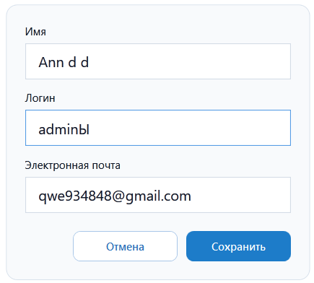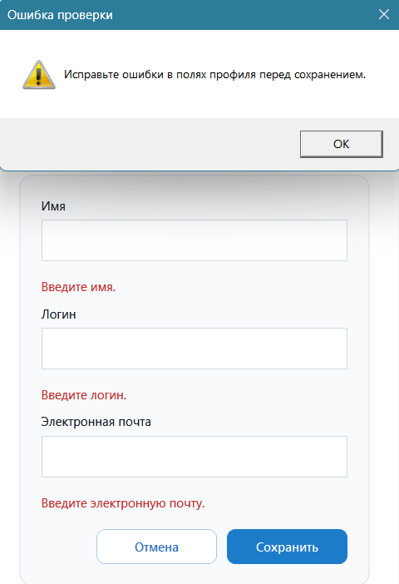
Рисунок 5.4 – Результат тестирования валидации полей в редактировании профиля
Если же поля пустые, то клиент увидит предупреждение о некорректности данных в полях.

5.4 Тестирование создания заявки
У пользователя есть возможность в окне профиля создать заявку на ремонт. При корректном заполнении полей, данные будут успешно сохранены. Однако возможно ситуация неккоретных даных, в таких случаях клиенту высветиться предупреждение, о том, что данные неверны. Тестирование этих ситуаций представлено на рисунке 5.5.
ззззз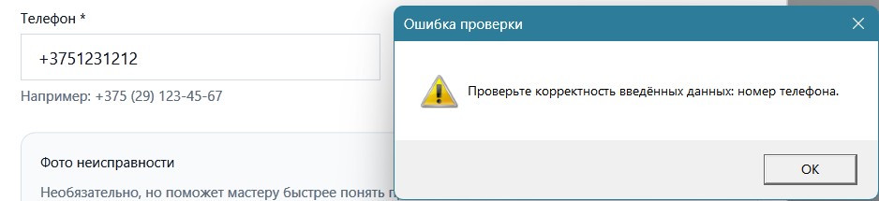
Рисунок 5.5 – Результат тестирования валидации полей в создании заявки
Кроме того, если клиент оставит обязательные поля без заполнения, будет выведено предупреждение представленно на рисунке 5.6
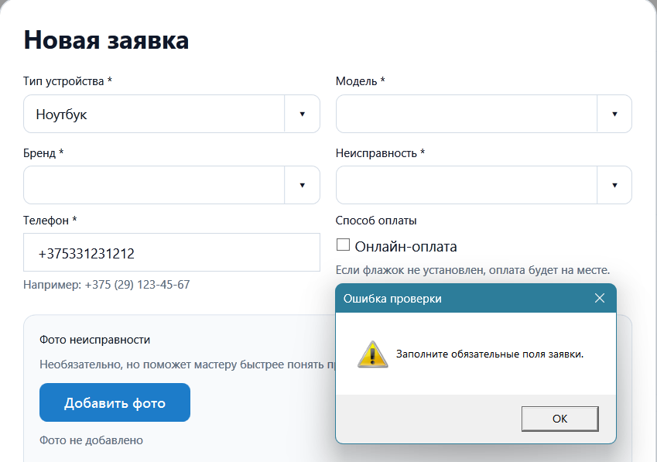
Рисунок 5.6 – Результат тестирования валидации полей в создании заявки
При незаполненных необязательных полях, таких как фото жалобы и комментарий, никаких предупреждений выводится не будет.

5.5 Тестирование создания отзыва
Клиент может оставить отзыв о работе сервиса, для этого в поле ввод нужно ввести текст. Тестирование этой ситуации представлено на рисунке 5.7.
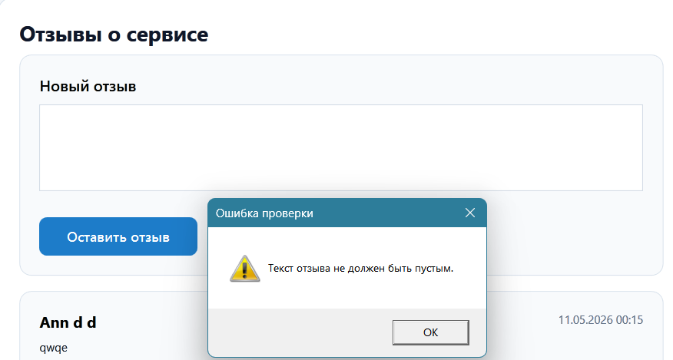
Рисунок 5.7 – Результат тестирования валидации полей создания отзыва
В случае пустых полей клиенту выведется сообщение об ошибке.

5.6 Тестирование онлайн-оплаты заявки
Пользователь может онлайн-оплатить заявку при нажатии на кнопку «оплатить» в блоке созданной заявки. Однако, если мастер еще не обработал заявку и не назначил предварительную сумму заказа, клиенту выведется сообщение об ошибки. Тестирование этой ситуации представлено на рисунке 5.8
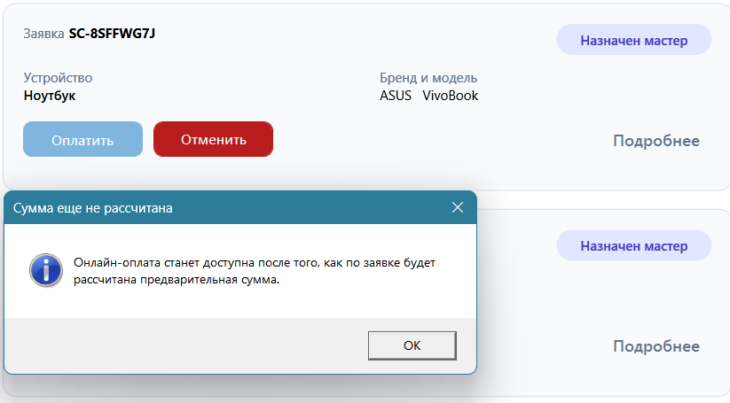
Рисунок 5.8 – Результат тестирования онлайн-оплаты заявки
После того как мастер назначит предварительную сумму заказа, клиент при нажатии на кнопку «оплатить» получит доступ к форме онлайн-оплаты. Однако система не позволит клиенту ввести некорректные данные в поля.

5.7 Тестирование функций управления заявками
Одной из главных функций администратора является управление заявками, однако при клике на «кнопку управление заявками» строка данных должна быть выбрана, в противном случае будет выведена ошибка, представленная на рисунке 5.9.
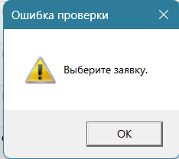
Рисунок 5.8 – Результат тестирования управления заявками
При выбранном поле данных будет после клика откроется форма с редактированием назначенного мастера и статуса заявки.

5.8 Тестирование создания новой учетной записи
При создании админом нового пользователя, а именно мастера, требуется ввести его имя, логин, пароля и обязательно специализацию. Однако, если не заполнить поля специализации будет выведено предупреждение об ошибки, представленное на рисунке 5.9.
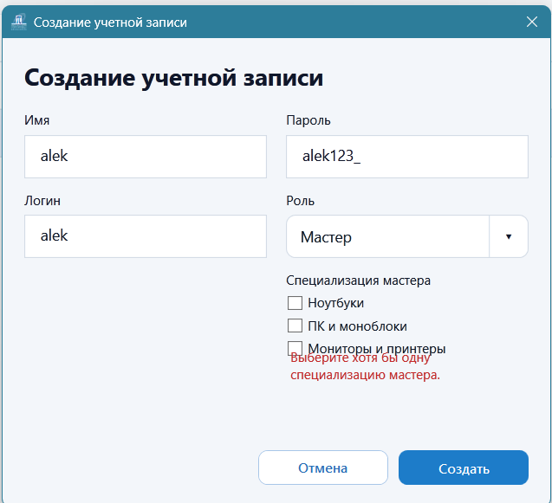
Рисунок 5.9 – Результат тестирования создания мастера
У пользователя со статусом мастер обязана быть хотя бы одна специализация.

6 Руководство по установке и использованию

6.1 Руководство по установке
Для стабильной работы приложения устройство должно соответствовать минимальным требованиям, а именно: процессор с тактовой частотой от 1 ГГц, 4 ГБ оперативной памяти и 300 МБ свободного места на диске. Однако для более комфортной работы, рекомендуется процессор от 2 ГГц, оперативная память от 8 ГБ и 1 ГБ свободного места на диске.
Требованиями к программному обеспечению будут: операционная система или Windows 10, или Windows 11, установленный .NET Framework 4.7.2 или совместимая среда выполнения, SQL Server LocalDB (MSSQLLocalDB) для локальной базы данных.
Для установки используются файлы из каталога релиза установщика:
- setup.exe – основной файл запуска установки.
- папка Payload – набор файлов приложения, которые копируются на компьютер.
Процесс установки:
- откройте папку с установочным комплектом;
- убедитесь, что рядом с setup.exe находится папка Payload;
- запустите setup.exe;
- подтвердите установку приложения.
После завершения установки будут созданы ярлыки как на рабочем столе, так и в меню «Пуск» в папке ServiceCenter. По завершении установки приложение может быть запущено автоматически.

6.2 Руководство по использованию
При запуске приложения будет открыто окно авторизации, отображенное на рисунке 6.1. Слева будет небольшое навигационное меню, которое дает возможность быстро и удобно сменить тему и язык приложения.
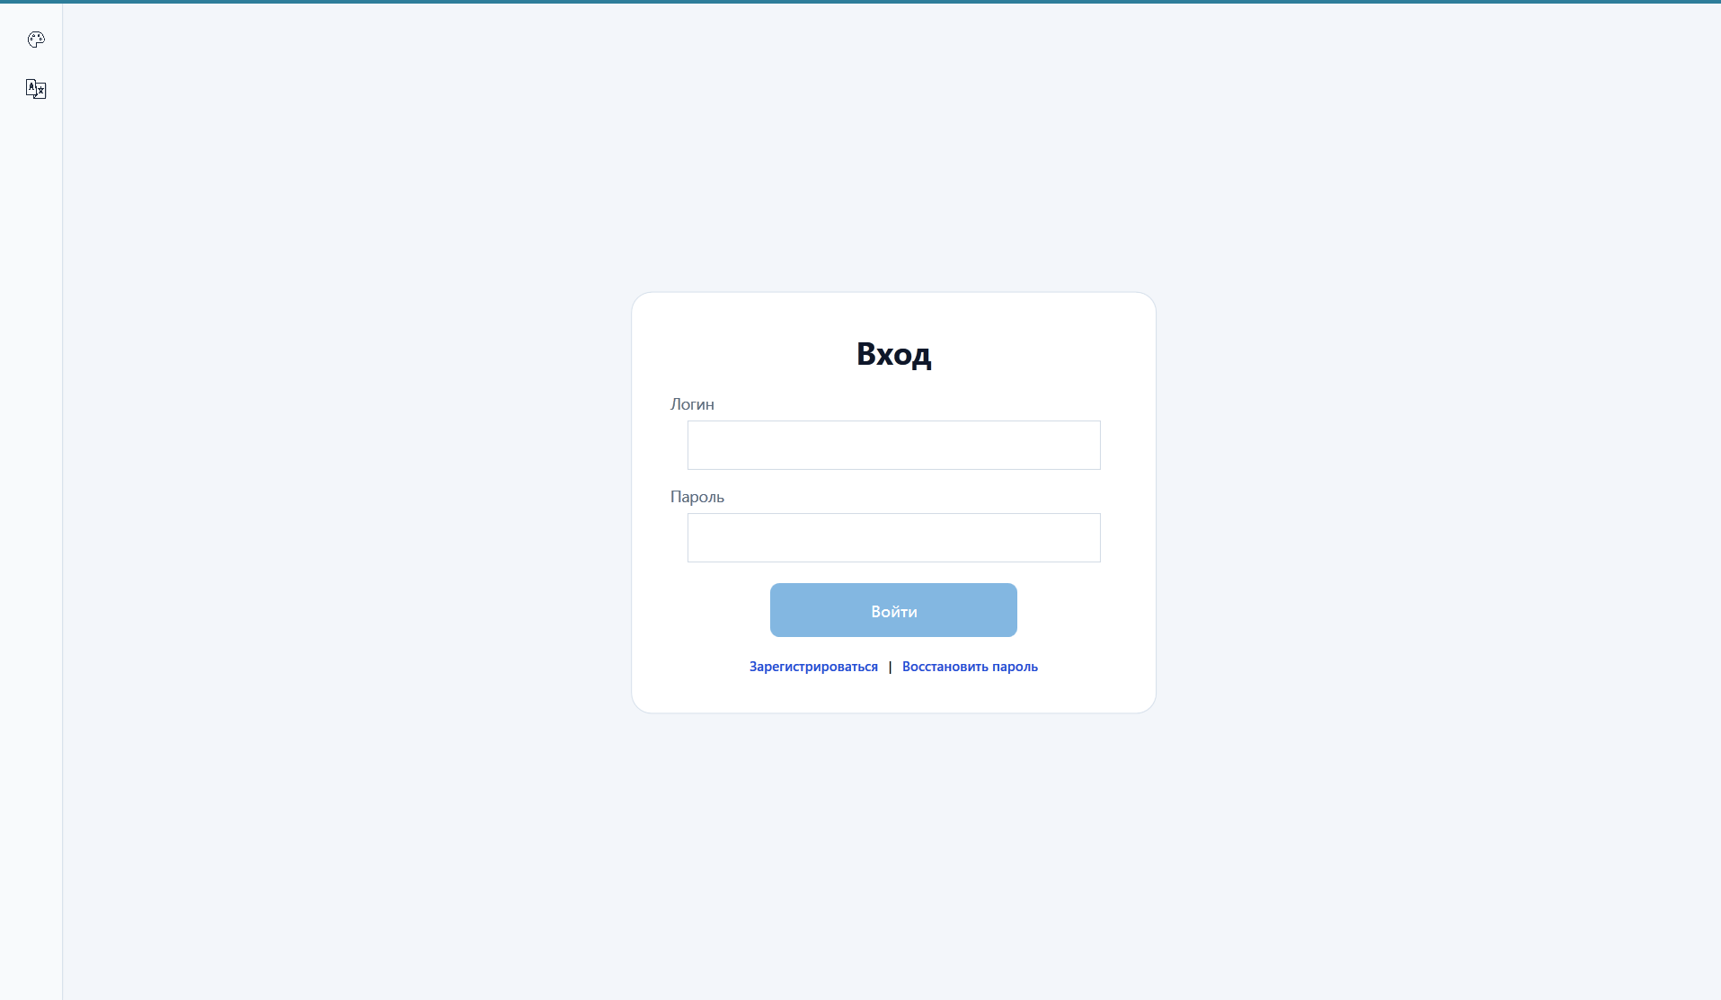
Рисунок 6.1 – Окно авторизации
При клике на кнопку «зарегистрироваться» откроется окно регистрации, изображенная на рисунке 6.2. Поля не должны быть пустыми, логин должен быть уникальным, пароль не короче 8 символов и поле подтвердить пароль должно совпадать с ранее введенным паролем.
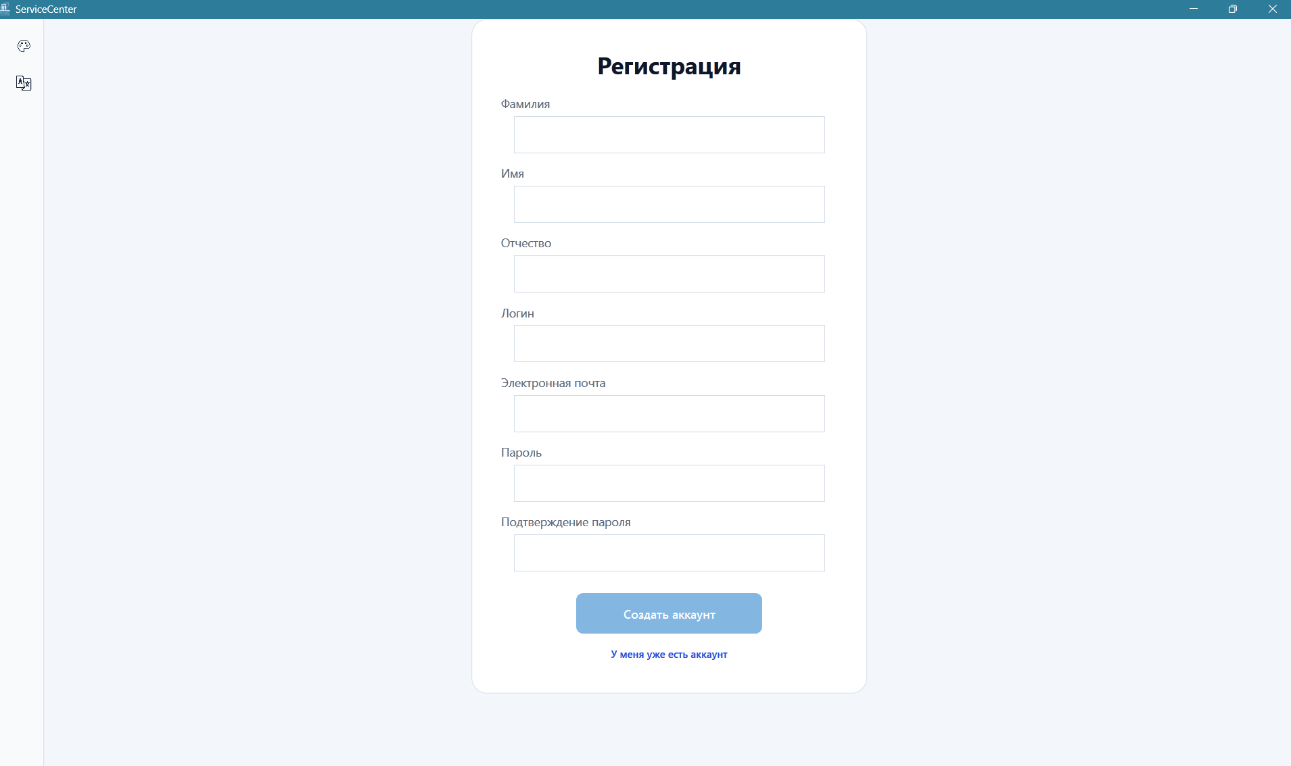
Рисунок 6.2 – Окно регистрации
При клике на кнопку «восстановление пароля» откроется окно восстановления пароля, изображенное на рисунке 6.3.
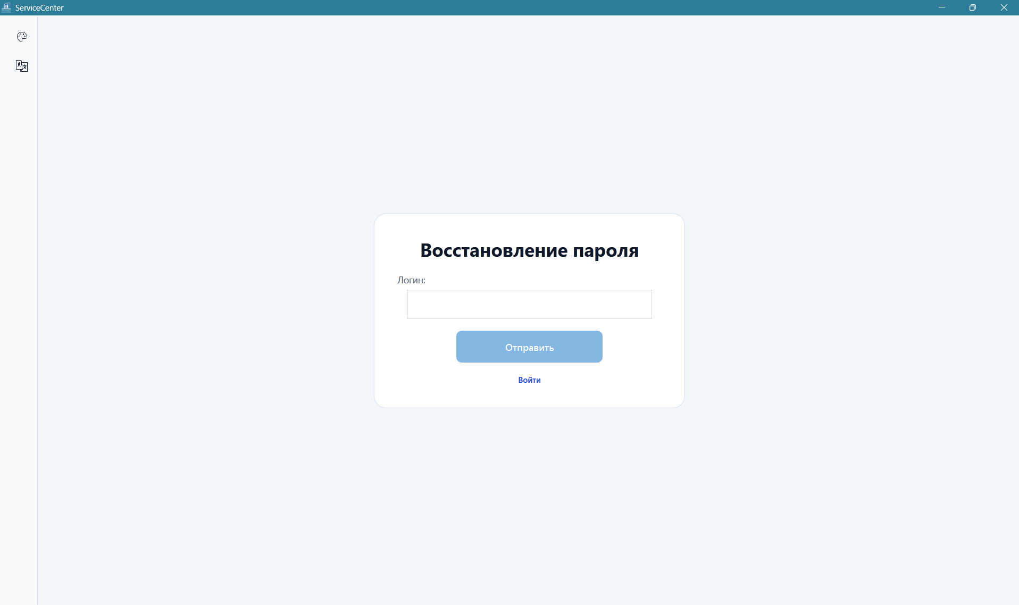
Рисунок 6.3 – Окно восстановления пароля
При успешной авторизации от лица клиента откроется окно профиля, в котором пользователь может редактировать данные профиля, создать новую заявку на ремонт или оставить отзыв о сервисе. Окно «Профиль клиента» представлено на рисунке 6.4.
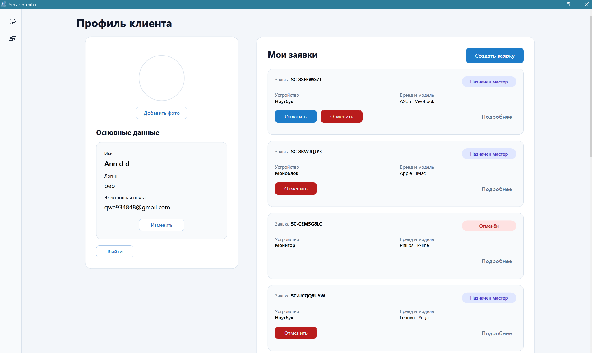
Рисунок 6.4 – Окно «Профиль клиента»
При авторизации пользователя в статусе администратор будет отображено окно «Панель администратора», представленное на рисунке 6.5.
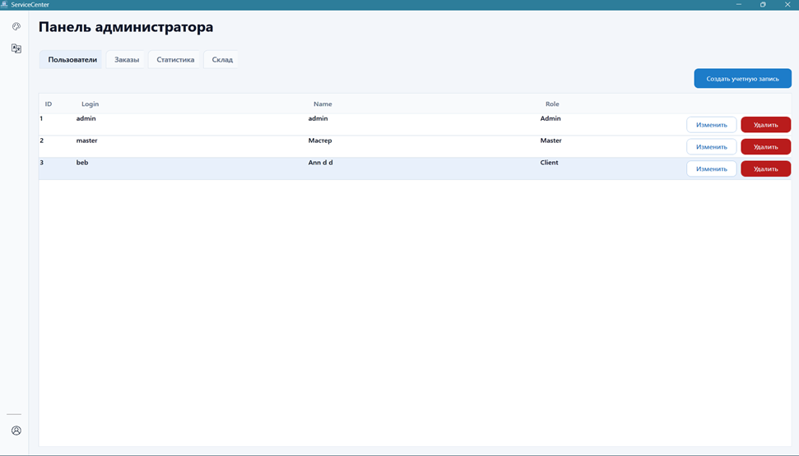
Рисунок 6.5 – Окно «Панель администратора»
Администратор имеет доступ к вкладам управлением пользователями, заказами, складом, а также статистиком работы сервиса.
При авторизации пользователя в статусе мастер будет отображено окно «Панель мастера», представленное на рисунке 6.6.
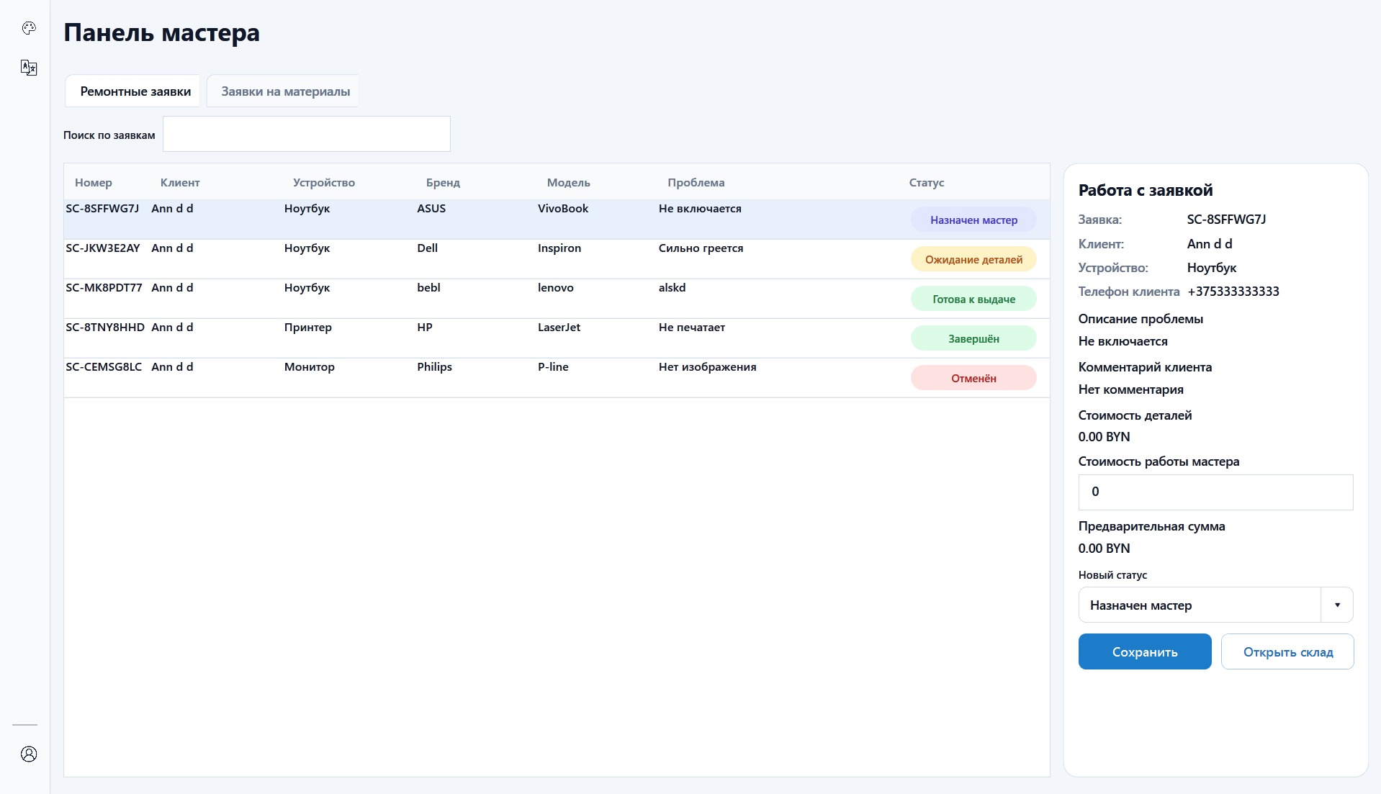
Рисунок 6.6 – Окно «Панель мастера»
Мастер имеет доступ к работе с заявками, а именно списанием деталей для ремонта, установлением предварительной стоимости и сменой статуса заявки.

Заключение
В рамках выполнения курсового проекта было разработано программное средство для сервиса, специализирующейся на ремонте вычислительной техники. Основной целью работы являлось создание удобного сервисного приложения, позволяющего просматривать список заявок, управлять пользователями системы, вести учет склада и статистики, а также оформлять заявки на ремонт от лица клиента. Кроме того, присутствует и клиентская часть для удобства использования, и экономии времени пользователя.
В результате выполнения проекта были достигнуты следующие ключевые результаты:
- разработан интуитивно понятный интерфейс для взаимодействия клиентов с формой создания заявки;
- реализован механизм авторизации и регистрации, личного кабинета;
- создана административная панель для управления пользовательскими данными, складом материалов, заявками клиентов;
- создана панель мастера для работы с заявками на ремонт;
- выполнено тестирование основных сценариев работы системы, подтверждающее стабильность приложения.
Для реализации проекта был выбран язык C# и технология Windows Presentation Foundation (WPF), обеспечившие создание современного и отзывчивого пользовательского интерфейса. В качестве СУБД использован Microsoft SQL Server для надёжного хранения информации о пользователях, товарах, заявках и отзывах. Архитектурно приложение построено с использованием паттерна MVVM (Model-View-ViewModel), что позволило чётко разделить представление, логику и данные, упростить сопровождение и расширение функциональности.
Таким образом, разработанное программное средство сервис для ремонта вычислительной техники соответствует заявленным требованиям, обеспечивает удобство работы клиента, администратора и мастера, и готово к дальнейшему развитию и интеграции дополнительных модулей в соответствии с потребностями компании.

Список использованных источников
1 RSS.ru [Электронный ресурс] – Режим доступа: https://www.rss.ru/.
2 Copy-Service [Электронный ресурс] – Режим доступа: https://www.copyservices.ru/ .
3 Repair.by [Электронный ресурс] – Режим доступа: https://repair.by/ .
4 Полное руководство по языку программирования C# 7.0 и платформе .NET 4.7. Режим доступа: https://metanit.com/sharp/tutorial/
5 Руководство по WPF // [Электронный ресурс]. – Режим доступа: https://metanit.com/sharp/wpf/
6 Ирвин, К. Р. Язык ассемблера для процессоров Intel / К. Р. Ирвин. – M.: Вильямс, 2005. – 912с.
7 Руководство по XAML // [Электронный ресурс]. – Режим доступа: https://www.tutorialspoint.com/xaml/index.htm

Приложение А
Диаграмма вариантов использования
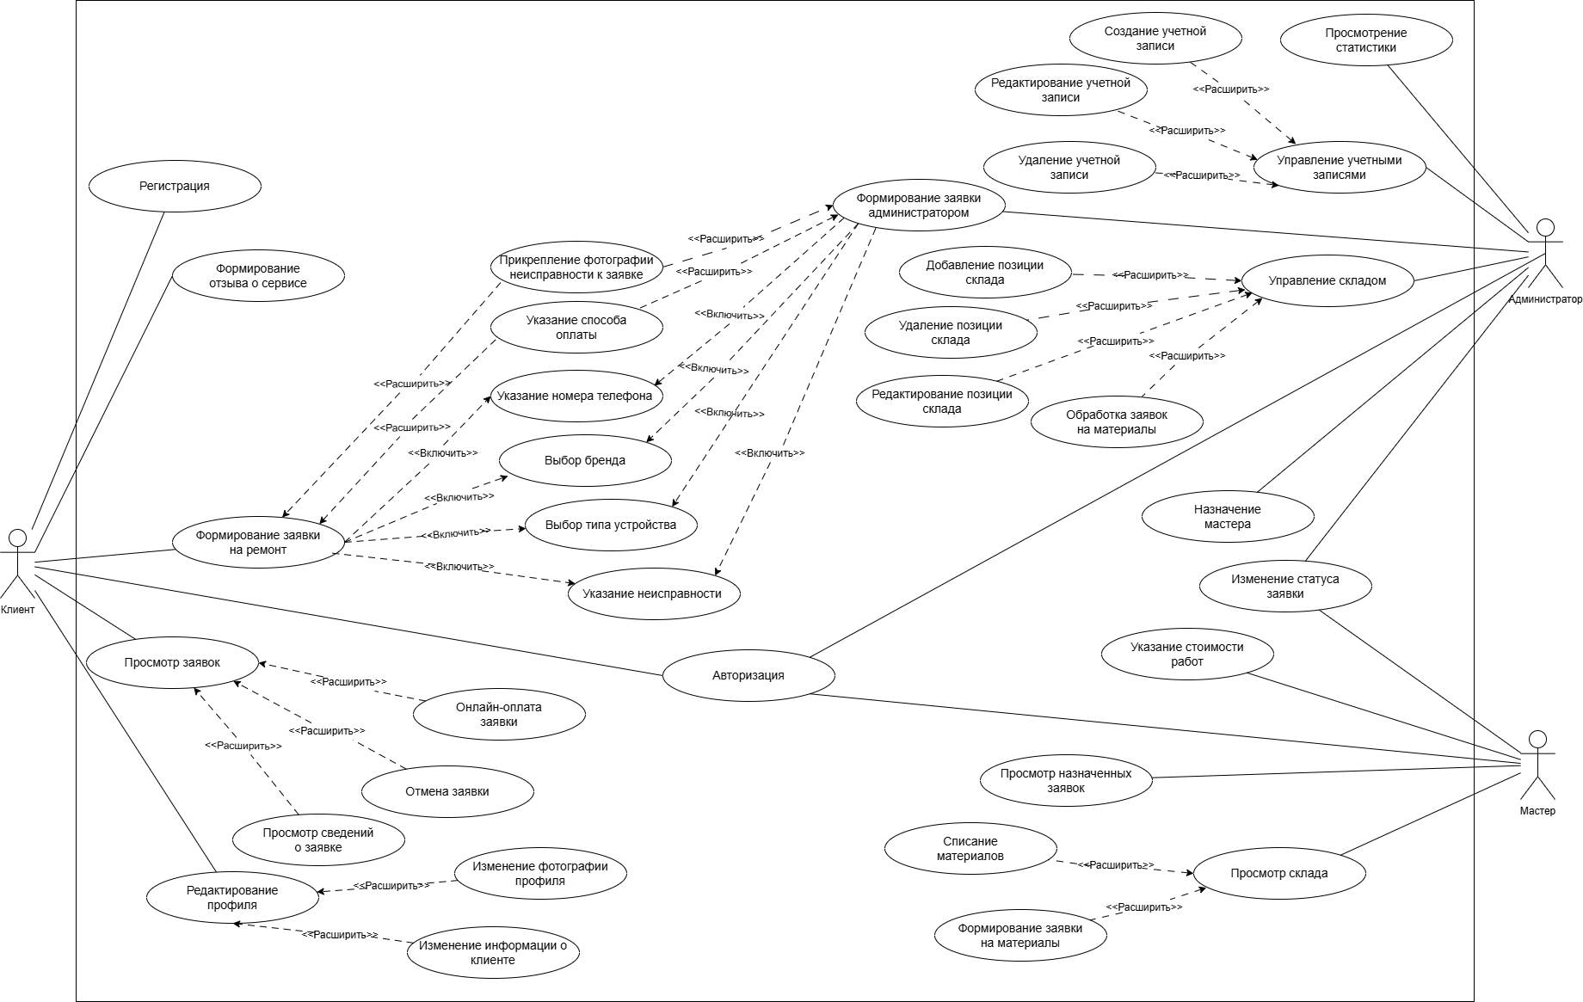

Приложение Б
Диаграмма классов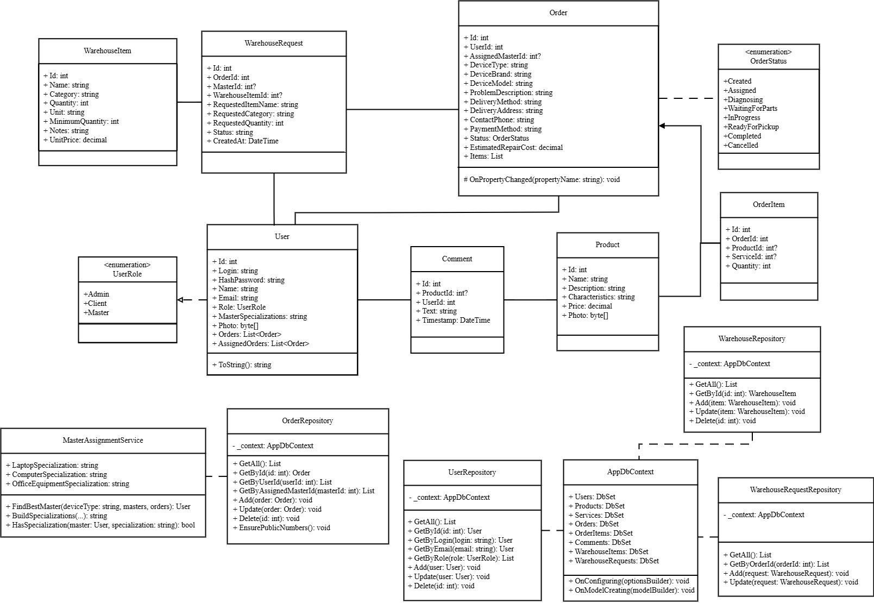

Приложение В
Диаграмма логической схемы базы данных


Приложение Г
Архитектура приложения
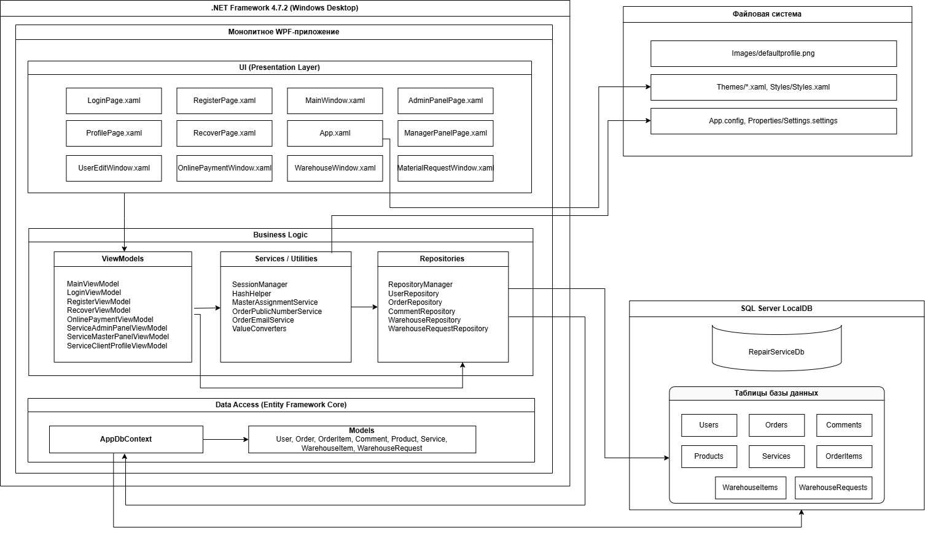

Приложение Д
Диаграмма последовательностей

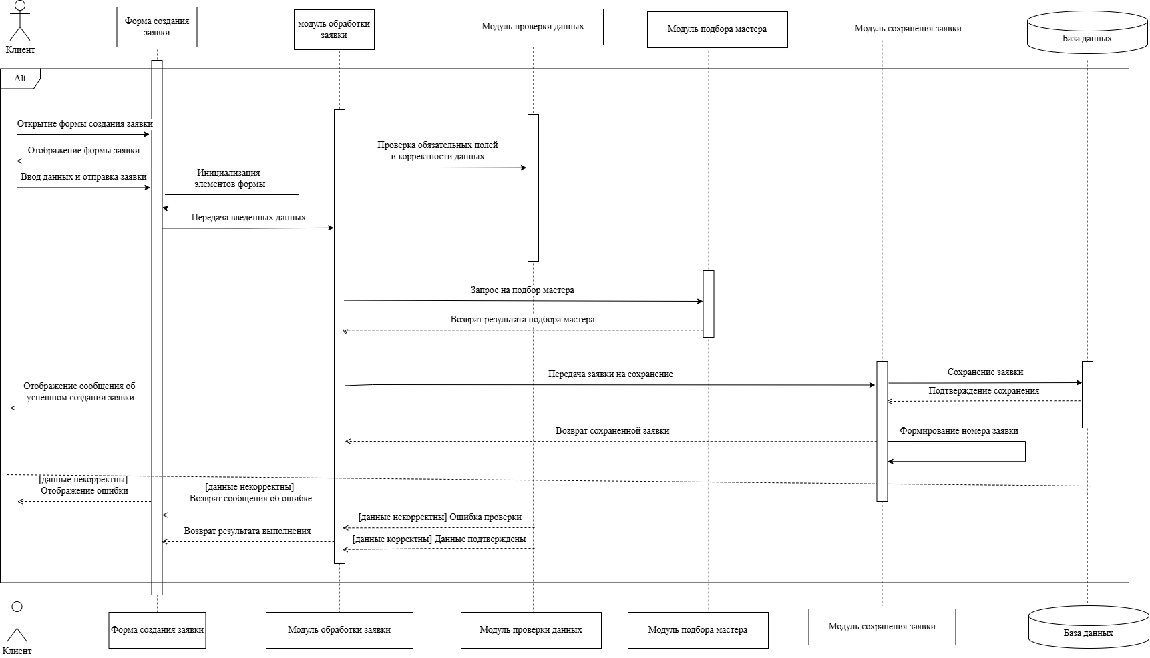

Приложение И
Блок-схема функции создания заявки
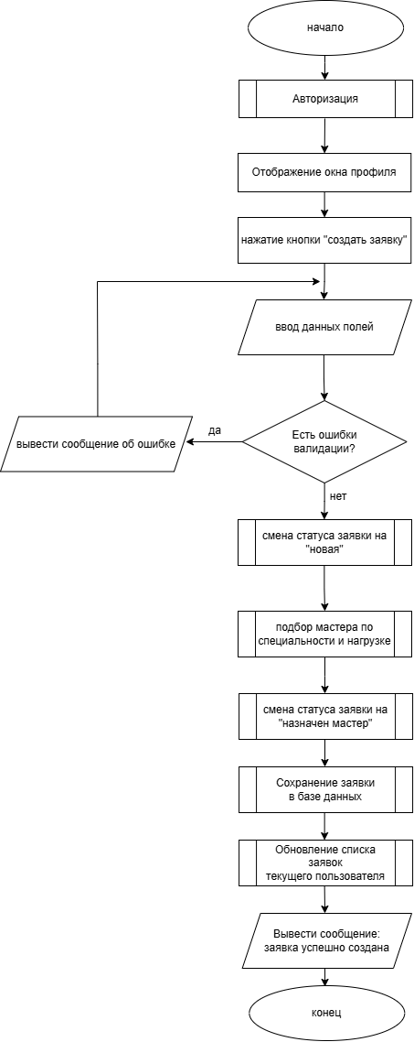

Приложение Е
private void ExecuteLogin(object parameter)
{
try
{
User user = Repositories.RepositoryManager.Users.GetByLogin(Login);
if (user == null || !HashHelper.VerifyPassword(Password, user.HashPassword))
{
MessageBox.Show(
GetString("ErrorInvalidCredentials", "Invalid login or password"),
GetString("ErrorTitle", "Error"),
MessageBoxButton.OK,
MessageBoxImage.Error);
return;
}

var mainViewModel = Application.Current.MainWindow?.DataContext as MainViewModel;
SessionManager.Login(user);

if (mainViewModel != null)
{
if (user.Role == UserRole.Admin)
{
mainViewModel.CurrentPage = new AdminPanelPage();
}
else if (user.Role == UserRole.Master)
{
mainViewModel.CurrentPage = new ManagerPanelPage();
}
else
{
mainViewModel.CurrentPage = new ProfilePage();
}
}
}
Листинг 1.1 – Авторизация
private void RegisterExecute(){
try
{
ErrorMessage = string.Empty;
_hasAttemptedRegister = true;

if (!ValidateAll())
{
RefreshRegisterState();
return;
}

var newUser = CreateUser();
_userRepository.Add(newUser);
SessionManager.Login(newUser);
Navigate("Profile");
}
catch (Exception ex)
{
ErrorMessage = string.Format(GetString("GenericErrorFormat", "Error: {0}"), ex.Message);
}
}
Листинг 1.2 – Регистрация пользователя
private void RecoverExecute()
{
try
{
ClearMessages();

if (!TryGetUserByLogin(out var user))
{
return;
}

if (string.IsNullOrWhiteSpace(user.Email))
{
ErrorMessage = GetString("RecoverEmailMissingMessage", "No email is specified for this account.");
return;
}

var recoveryCode = GenerateRecoveryCode();
var expiresAt = DateTime.Now.Add(RecoveryCodeLifetime);
SaveRecoveryRequest(user.Login, recoveryCode, expiresAt);

if (!OrderEmailService.TrySendPasswordRecoveryCode(user, recoveryCode, expiresAt))
{
ErrorMessage = GetString("RecoverSendFailedMessage", "Failed to send the recovery code. Check the mail settings.");
return;
}

IsRecoveryCodeSent = true;
SuccessMessage = string.Format(
GetString("RecoverCodeSentMessage", "The recovery code was sent to {0}."),
user.Email);
}
catch (Exception ex)
{
ErrorMessage = string.Format(GetString("GenericErrorFormat", "Error: {0}"), ex.Message);
}
Листинг регистрации
public static User FindBestMaster(string deviceType, IEnumerable<User> masters, IEnumerable<Order> orders)
{
var requiredSpecialization = GetRequiredSpecialization(deviceType);
var availableMasters = (masters ?? Enumerable.Empty<User>())
.Where(master => master.Role == UserRole.Master);

if (!string.IsNullOrWhiteSpace(requiredSpecialization))
{
availableMasters = availableMasters
.Where(master => HasSpecialization(master, requiredSpecialization));
}

return availableMasters
.Select(master => new{Master = master,ActiveOrderCount = (orders ?? Enumerable.Empty<Order>()).Count(order =>
order.AssignedMasterId == master.Id &&
order.Status != OrderStatus.Completed &&
order.Status != OrderStatus.Cancelled)
})
.OrderBy(item => item.ActiveOrderCount)
.ThenBy(item => item.Master.Id)
.Select(item => item.Master)
.FirstOrDefault();
}
Листинг – Нахождение подходящего мастера

